|  |  |  |
| --- | --- | --- |
| **자료배포** | 2015.04.07 | |
| **보도요청** | 배포 이후 | |
| **문의** | **|한미약품|**  한승우 과장 T: 02 410 9056 / M: 010 4272 1879  최우진 대리 T: 02 410 9416 / M: 010 2365 0005  장은령 팀원 T: 02 410 0411 / M: 010 7372 2451 | Email:  [pa@hanmi.co.kr](mailto:pa@hanmi.co.kr) |

**전세계 최고 다큐멘터리 사진 한눈에 본다**

**한미사진미술관, ‘Magnum’s First’ 사진전 4일 개막**

**앙리 카르티에-브레송 등 세계적 작가 8명 작품전시**

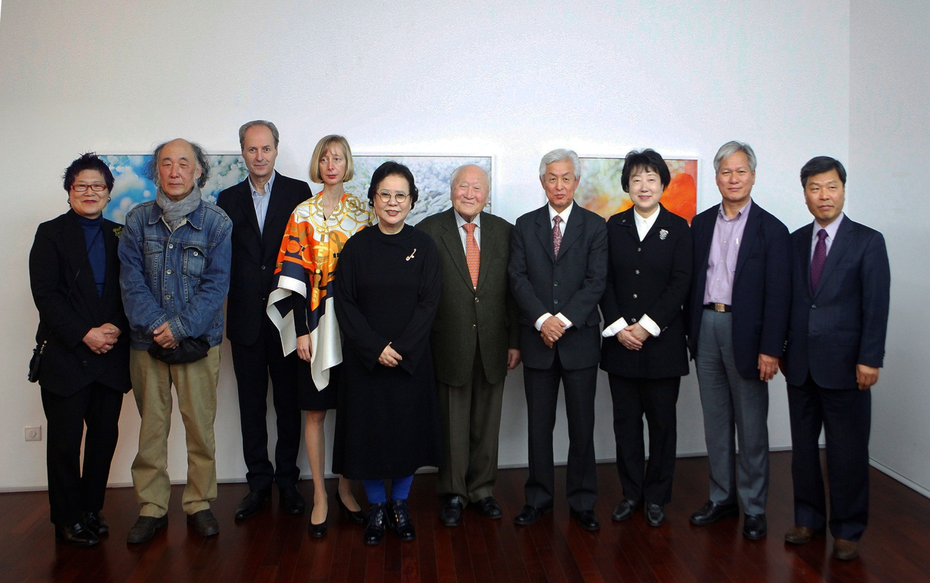

**<사진> 한미사진미술관 ‘Magnum’s First’ 전시 개막식에 참석한 내빈들이 기념촬영을 하고 있다.**

**(왼쪽부터) 트렁크 갤러리 박영숙 관장, 주명덕 사진가, 주한 프랑스문화원 자크 술리루 문정관, 매그넘포토스 디렉터 안드레아 홀즈헤르, 한미사진미술관 송영숙 관장, 윤주영 전 문화공보부장관, 한국박물관협회 김쾌정 회장, 숙명여자대학교 황선혜 총장, 국제박물관협의회 배기동 위원장, 유네스코 아시아태평양 국제이해교육원 정우탁 원장.**

로버트 카파, 앙리 카르티에-브레송 등 다큐멘터리 사진 대가들의 작품들을 한 눈에 살펴볼 수 있는 전시가 열린다.

한미사진미술관(관장 송영숙)은 미국과 유럽의 세계적 보도사진가들의 에이전트인 매그넘 포토스(Magnum Photos, 1947년 창립)와 협력해 ‘Magnum’s First’ 사진전을 오는 8월15일까지 개최한다고 7일 밝혔다.

이번 사진전은 1955년 매그넘 포토스가 최초로 열었던 사진전에 전시됐던 83점의 작품이 50여년만에 대중에 공개되는 의미있는 사진전으로, 한-불 수교 130주년을 맞아 양국이 지정한 ‘2015~2016 한불-상호교류의 해’를 기념한 한미사진미술관의 첫번째 전시이다.

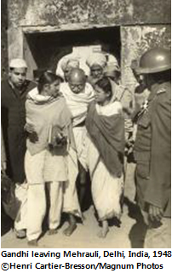이번 전시에는 간디의 생애 마지막 모습 등을 담은 앙리 카르티에-브레송의 연작 등 매그넘 포토스 설립에 관여한 초기 멤버 8명(베르너 비쇼프, 로버트 카파, 에른스트 하스, 에리히 레싱, 장 마르키, 잉게 모라스, 마크 리부)의 오리지널 흑백사진 83점이 전시된다.

한미사진미술관은 이번 전시를 위해 지난 4일 오후5시 서울 송파구 한미약품 본사 20층에서 개막식을 열었으며, 행사에는 이번 사진전을 후원한 주한 프랑스문화원, 유네스코 아시아태평양 국제이해교육원, 한국국제교류재단 관계자 등 100여명이 참석했다.

한미사진미술관 송영숙 관장은 “전설적인 매그넘 사진가 8명의 작업이 섞여진 이번 전시는 사진의 의미는 물론, 전시 자체에 역사가 담겨 있다”며 “1950년대 시대상과 당시 매그넘 사진가들의 창작성, 예술성과 실험성을 온전히 보여주는 이번 전시의 감동을 함께 나누고 싶다”고 말했다.

한편, 한미사진미술관은 한미약품 공익재단인 가현문화재단이 설립한 국내 최초의 사진 전문 미술관으로 사진전시, 작가지원, 학술, 출판 등 다양한 활동을 펼치고 있다.

**[Magnum's First 사진전 개요]**

*전시기간 : 2015년 4월 4일(토)~2015년 8월 15일(토)

*장 소 : 한미사진미술관 제1, 2, 3전시실(서울 송파구 방이동 한미타워 19층)

*관람시간 : 평일 10:00~19:00(목요일 10:00~21:00) | 토요일, 공휴일 11:00~18:30

*관람료 : 성인일반 6,000원, 학생 5,000원

*도 슨 트 : 토요일 오후 4시

*상세문의 : 한미사진미술관 홈페이지([www.photomuseum.or.kr](http://www.photomuseum.or.kr)), 전화(02-418-1315)

**<끝>**